Proyecto Programación SQL

**Sistema de recomendación de Netflix**

**I. OBJETIVOS DEL PROYECTO**

Para lograr las metas fijadas en el desarrollo del proyecto se han planteado los siguientes objetivos.

1.- El cliente podrá darse de alta en la plataforma.

2.- El usuario podrá dar de alta a más usuarios con perfiles distintos según el plan adquirido.

4.- El cliente podrá hacer búsquedas de sus películas favoritas de diferentes maneras.

5.- Dependiendo del perfil y su historial se harán sugerencias de películas que le puedan gustar al usuario.

6.- El usuario podrá revisar que peliculas estan disponibles para descargar.

**II. Alcance del proyecto**

Tomando en cuenta el servicio y funcionamiento del sistema de recomendaciones de Netflix, se realizará una aplicación que será

implantado de forma wed teniendo similitud en como esta formado

internamente, los componentes claves, así como las consultas que

realiza y los datos del que se basa para que el usuario pueda encontrar una serie o película de su agrado más

fácilmente junto con los diferentes tipos de perfiles que pueden existir.

**III. INTRODUCCIÓN**

Cada vez que accedes al servicio de Netflix, el sistema de recomendaciones intenta ayudarte a encontrar una serie o una película de tu agrado de la manera más simple. Para calcular la probabilidad de que te interesaría ver un determinado título de el catálogo,usan varios factores, entre ellos:

* La interacción con el servicio (como el historial de visualización y las calificaciones asignadas a otros títulos)
* Actividad de otros miembros con gustos y preferencias similares a los tuyos
* Información sobre los títulos, como género, categorías, actores, año de lanzamiento, etc.

Además de saber qué viste en Netflix, también usan los siguientes datos para personalizar las recomendaciones:

* Hora del día en que ves contenido
* Dispositivos que usas para ver Netflix
* Durante cuánto tiempo ves contenido

Todos estos datos sirven para alimentar y procesar en un algoritmo de machine learning.

**IV. METODOLOGÍA**

La plataforma de netflix es un ambiente en el cual los usuarios del sistema obtienen un perfil personalizado acorde a sus gustos y facultades por lo tanto las vistas tienen que estar enfocadas a las mismas para lo cual las pantallas que se muestren deberán reflejar lo antes mencionado.

**V. Resultados**

Para esta primera etapa del proyecto los resultados al crear la base fueron los esperados ya que se puede hacer las consultas de acuerdo a los objetivos y se muestran los resultados esperados

**VI. ESPECIFICACIONES DE SOFTWARE Y HARDWARE**

1. Selección de software A partir de la revisión de los datos que deben ser ingresados en la base de datos y de los requisitos de acceso a los datos, se identificaron varios criterios que el software de la base de datos debe cumplir. Los requisitos mínimos para el software son:

* Debe soportar el modelo de base de datos relacional y alguna versión del lenguaje SQL. Este es un estándar de la industria y dado que este programa se extiende a varios países y la adhesion a este estándar garantizará la longevidad y portabilidad de la base de datos. Además, la mayor parte de los administradores de bases de datos están familiarizados con alguna versión de SQL y de bases de datos relacionales, y por lo tanto la capacitación de un administrador será relativamente fácil.
* Se debe permitir que múltiples usuarios tengan acceso a las tablas simultáneamente

2. Requisitos de hardware

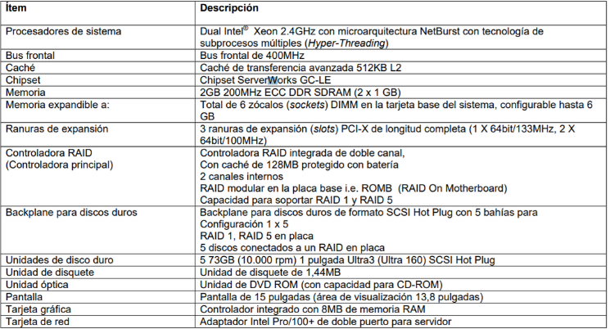

**VII. DISEÑO DE LA BASE DE DATOS**

El primer paso en el diseño de la base de datos fue analizar los datos que se recolectarían y determinar el uso que se pensaba hacer de los mismos y para tener un mejor manejo de la información se tomó en cuenta para este diseño de base el modelo copo de nieve teniendo varias tablas, pero la tabla que contiene más información he importante este en el centro.

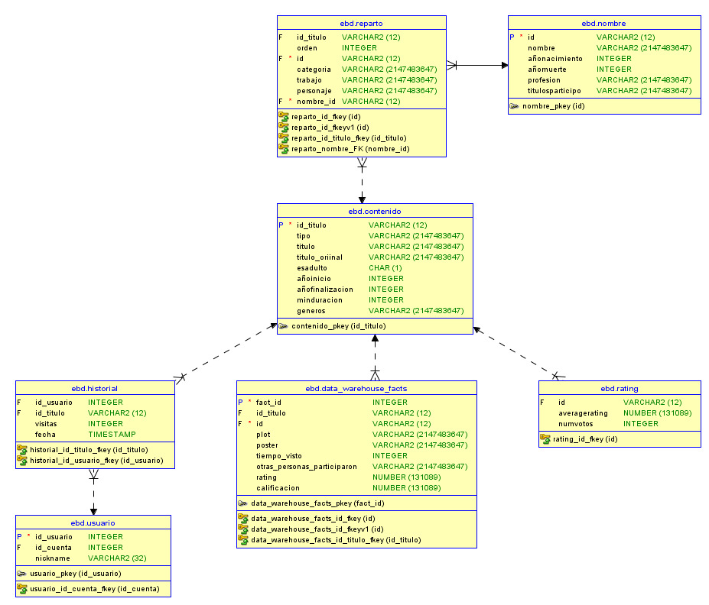

**VIII. Manual**

El sistema es muy fácil de usar de las primeras opciones será que puedas buscar l película de tu preferencia y te mostrará el titulo su sinapsis y el poster

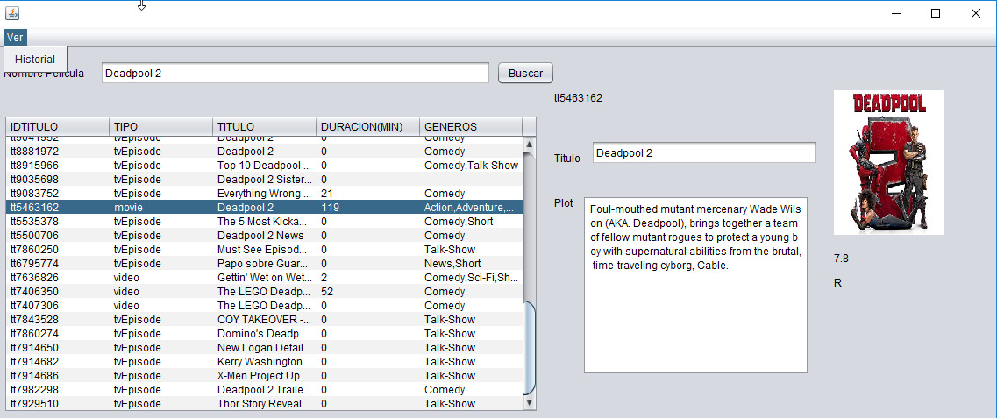

La segunda opción puedes ver el historial que el usuario estuvo viendo

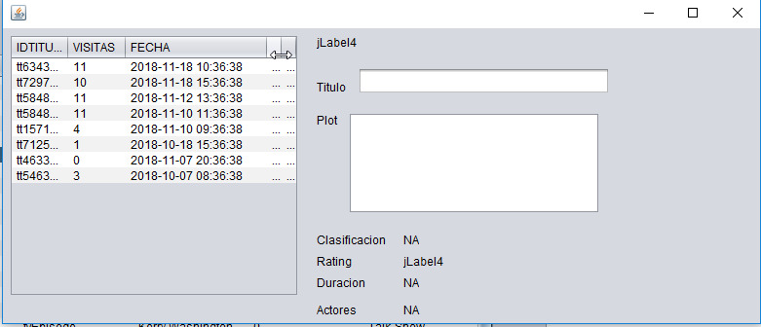

La tercera opción es que puedas realizar una búsqueda por genero

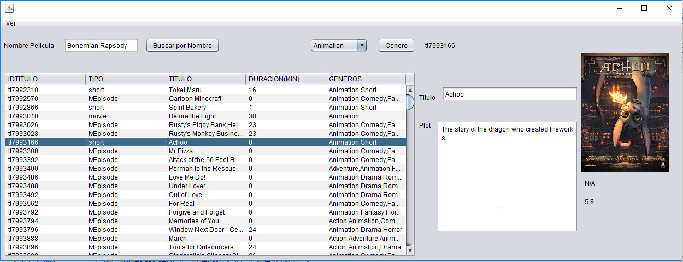

Y en base a todo lo anterior te pueda dar recomendaciones de su gusto posiblemente

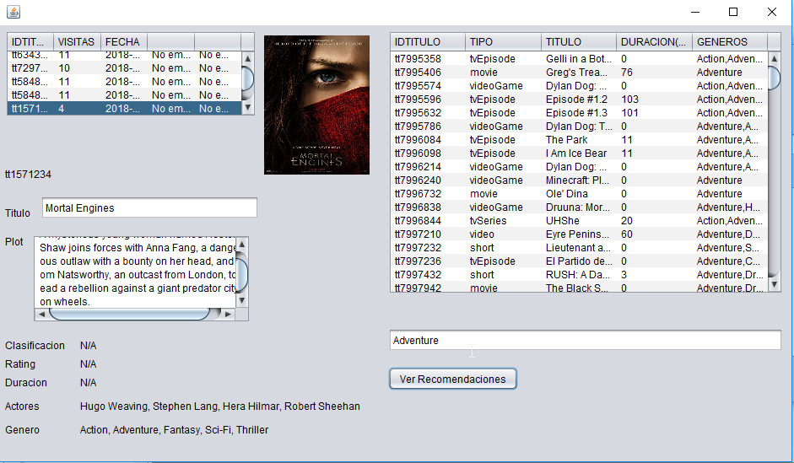

**IX. Conclusiones**

* Con los resultados que obtuvimos de la base también nos podemos dar cuenta que la forma en que se modeló para dar las recomendaciones al usuario no son como se esperaba para mejorar esto sería agregarle un campo más a la tabla historial.
* La ejecución de la base se cumplio de acuerdo a los objetivos.
* Con los resultados esperados nos permite pasar a la siguiente etapa del proyecto que sería implantar la base en el sistema web.

**X. Referencias Bibliográficas**

<https://www.netflix.com/mx/>

[https://www.ecured.cu/Diagrama_entidad_relación](https://www.ecured.cu/Diagrama_entidad_relaci%C3%B3n)

<https://www.xataka.com/streaming/la-compleja-infraestructura-detras-de-netflix-que-pasa-cuando-le-das-al-play>

**XI. Integrantes del Equipo**

* Moreno Navarrete Ixchel G.
* Ascencio Hernández Tomas

* Martínez Barradas Yonathan Enrique